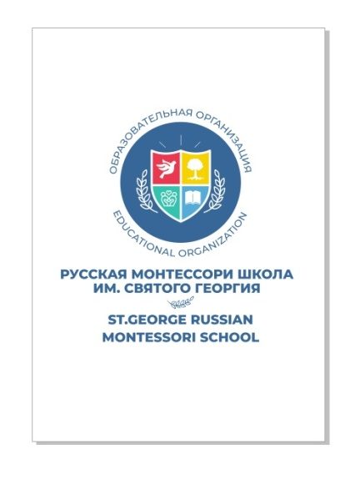
Прайс на оказание
дополнительных образовательных услуг
Русская Монтессори Школа им. Св. Георгия
(ИП Ситина Елена Васильевна)
(г. Москва, м. Алтуфьево, ул. Громова, д.19)
2021-2022

Монтессори детский сад полного дня «Самостоятельный малыш» от 1,6 до 3лет  Возможно пребывание на полдня | 5р/н 45 000 руб. (вступ. взнос – 45000 руб.)
Монтессори детский сад полного дня «Я сам»  от 3 до 6 лет | 5р/н 45 000 руб. (вступ. взнос – 45000 руб.)
Монтессори школа «Творцы» от 6 до 12 лет | 5р/н до 15.00 - 45 000 руб. (вступ. взнос 45 000 руб.)  5р/н до 19.00 – 58 000 руб. (вступ. взнос 45 000 руб.)
Монтессори группа «Вместе с малышом»  от 9 мес.-2,5-х лет | 2р/н 1,5 ч. 8500 руб., разовое 1300 руб.  2р/н 1 ч. 6200 руб., разовое 1000 руб.
Группа адаптации к детскому саду «Самостоятельный малыш»  от 1,8-3-х лет | 3р/н 20 000 руб.
Танцы  (от 3 лет) | 2р/н 5200 руб. (45 мин.)  Разовое 900 руб.
Акробатика  (от 3,5 лет) | 2р/н 5200 руб. (45 мин.)  Разовое 900 руб.
Шахматы  (от 4 лет) | 2р/н (45 мин.) – 5200 руб.  1 р/н (45 мин)- 2600 руб.  Разовое 900 руб.

8 (495) 971-38-08 8 (968) 858-88-18

